مراحل رزرو غذا

تمامی دانشجویان جهت رزرو غذا از طریق سایت باید مراحل ذیل انجام دهند:

1. ورود به آدرس <http://bu-self.tvu.ac.ir>

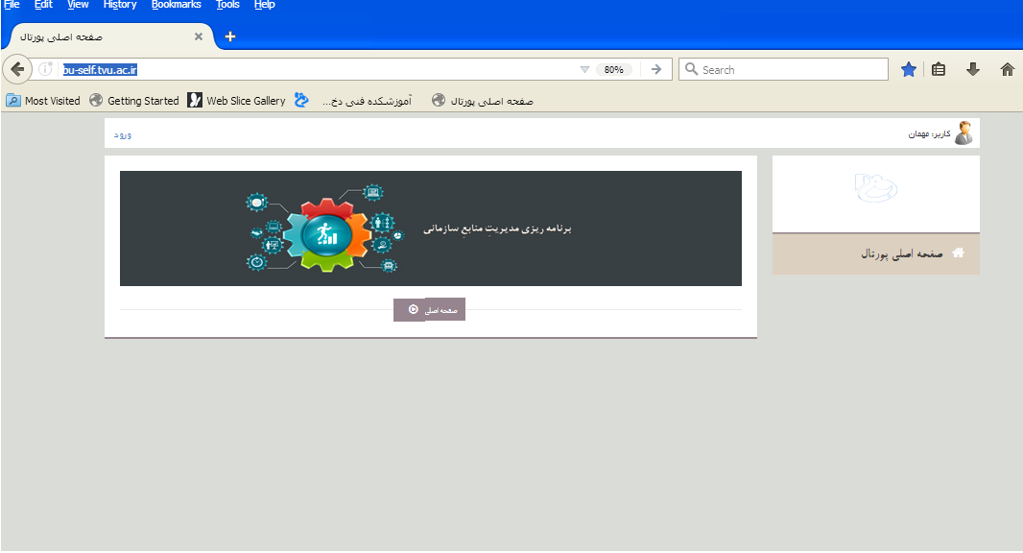

1. پس از باز شدن صفحه در قسمت سمت چپ روی کلمه(( ورود)) کلیک نمایید.

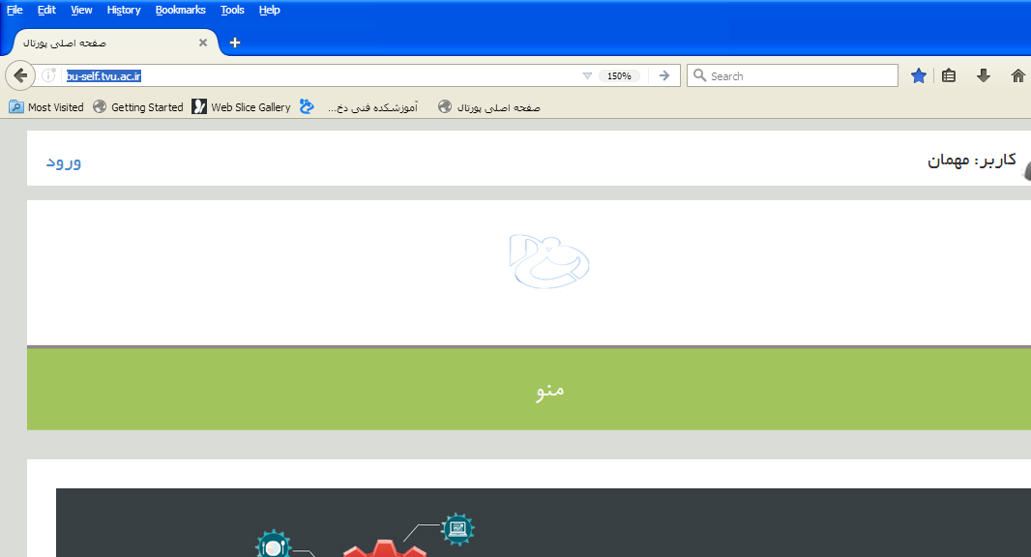

1. در این قسمت نام کاربری و رمز عبور که کد ملی شما می باشد بایستی در هر دوقسمت وارد شود.

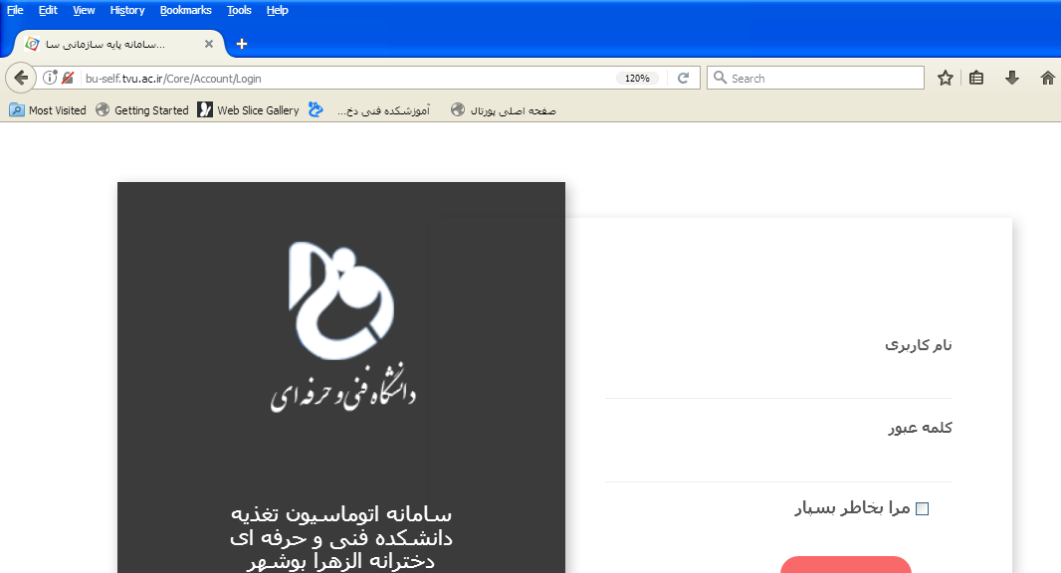

1. پس از ورود، سیستم از شما تغییر رمز عبور درخواست می نماید که حتما بایستی رمز عبور تغییر دهید.
2. مرحله بعد می بایست در قسمت سمت چپ روی پنل مدیریت کلیک نمایید.

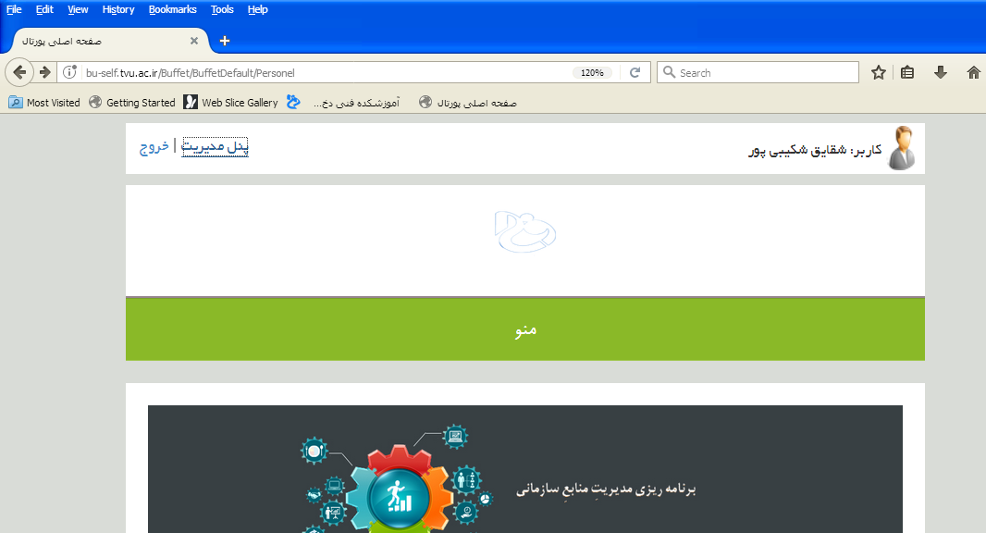

1. روی قسمت رزرو غذا کلیک نمایید.

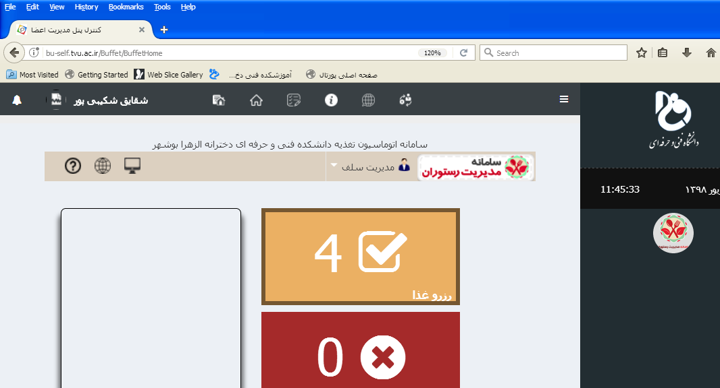

1. تاریخ مورد نظر را کلیک کنید.

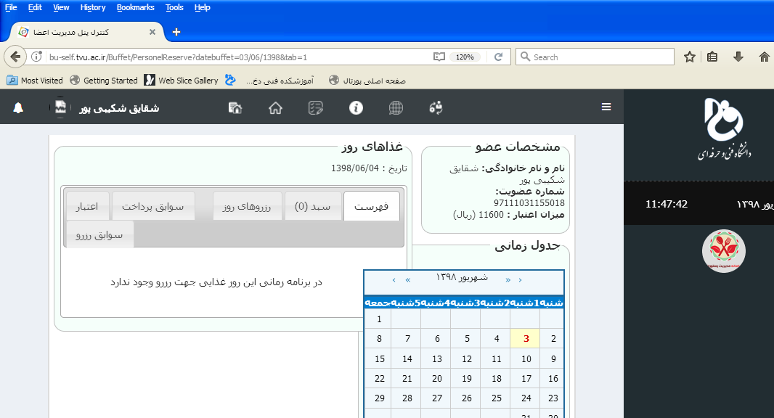

1. غذا را به سبد خرید اضافه نمایید.

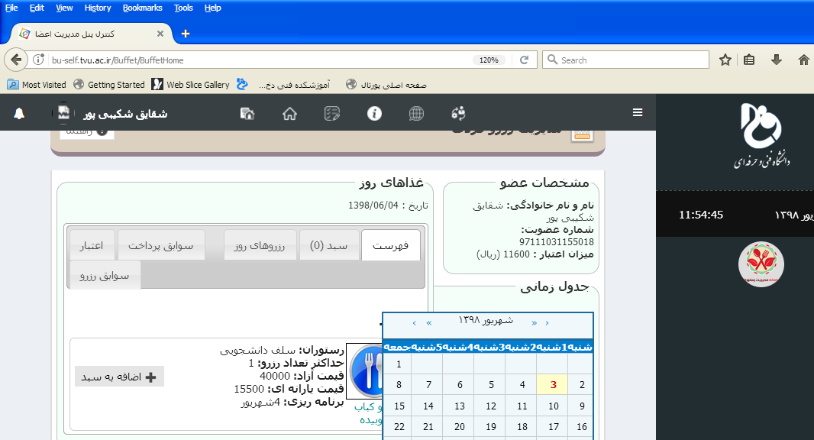

1. پس از پایان انتخاب غذاهای خود روی سبد خرید کلیک نمایید.

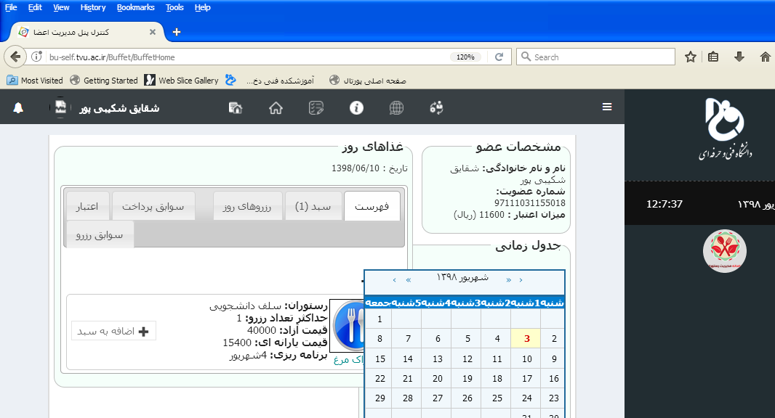

1. مبلغ را پرداخت کنید و سپس رزرو را انجام دهید.

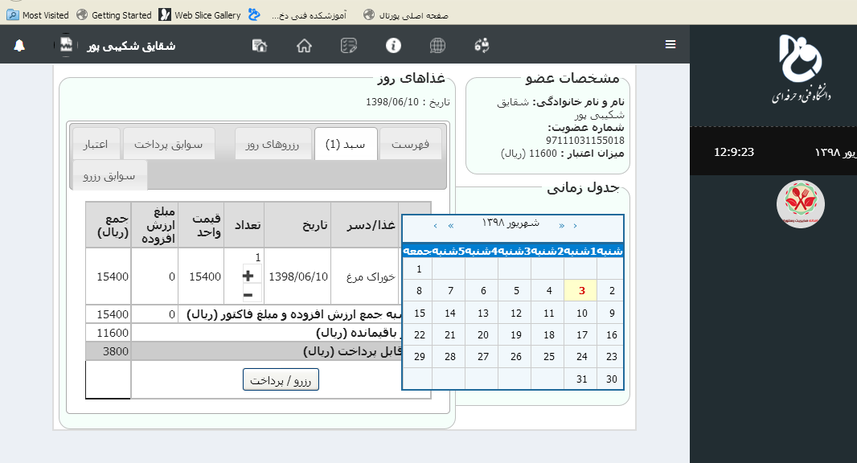

2

**1**

1. برای خروج روی نام خود در قسمت بالا سمت چپ کلیک کرده و خروج را بزنید

